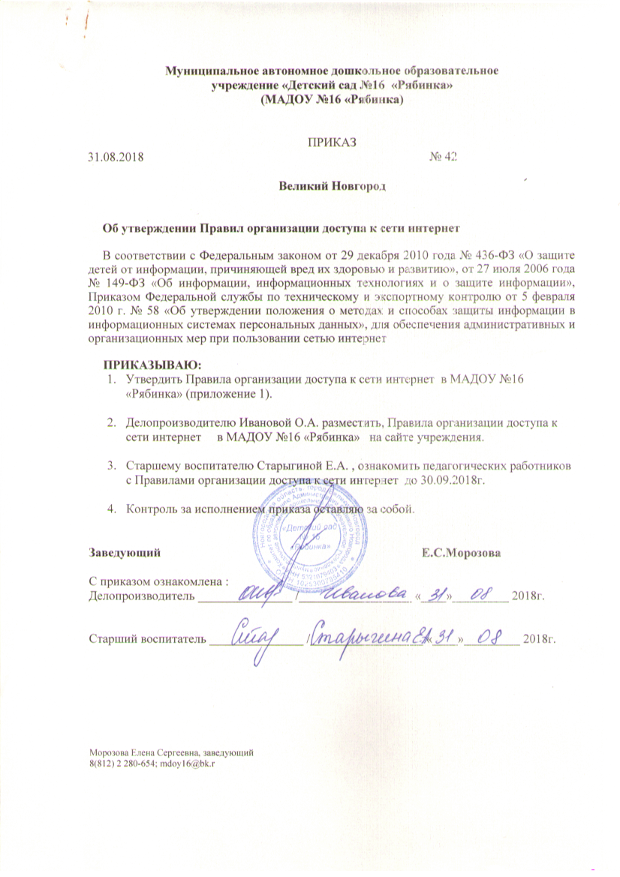

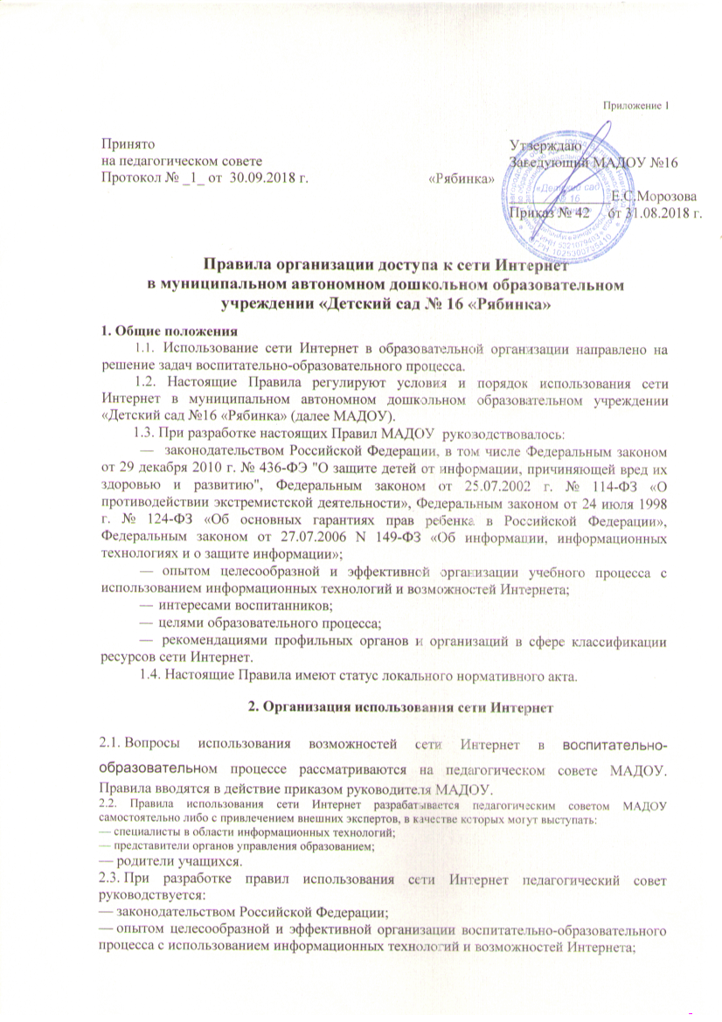

— интересами воспитанников;
— целями образовательного процесса;
— рекомендациями профильных органов и организаций в сфере классификации ресурсов Сети.
2.4. Руководитель МАДОУ отвечает за обеспечение эффективного и безопасного доступа к сети Интернет в МАДОУ, а также за выполнение установленных правил. Для обеспечения доступа участников образовательного процесса к сети Интернет в соответствии с установленным в МАДОУ правилами руководитель МАДОУ назначает своим приказом ответственного за организацию работы с Интернетом и ограничение доступа.
2.5. Педагогический совет МАДОУ:
– принимает меры по защите ребенка от информации, пропаганды и агитации, наносящих вред его здоровью, нравственному и духовному развитию, в том числе от национальной, классовой, социальной нетерпимости, от рекламы алкогольной продукции и табачных изделий, от пропаганды социального, расового, национального и религиозного неравенства, а также от распространения печатной продукции, аудио- и видеопродукции, пропагандирующей насилие и жестокость, порнографию, наркоманию, токсикоманию, антиобщественное поведение.
— определяет характер и объем информации, публикуемой на Интернет-ресурсах МАДОУ;
— дает руководителю МАДОУ рекомендации о назначении и освобождении от исполнения своих функций лиц, ответственных за обеспечение доступа к ресурсам сети Интернет и контроль безопасности работы в Сети;
2.6. Во время занятий в рамках учебного плана контроль использования сети Интернет осуществляет педагог, ведущий занятие.
2.7. Пользователи сети Интернет в МАДОУ должны учитывать, что технические средства и программное обеспечение не могут обеспечить полную фильтрацию ресурсов сети Интернет вследствие частого обновления ресурсов. В связи с этим существует вероятность обнаружения ресурсов, не имеющих отношения к образовательному процессу и содержание которых противоречит законодательству Российской Федерации. Участникам использования сети Интернет в МАДОУ следует осознавать, что МАДОУ не несет ответственности за случайный доступ к подобной информации, размещенной не на Интернет-ресурсах МАДОУ.
2.8. Принципы размещения информации на Интернет-ресурсах МАДОУ призваны обеспечивать:
— соблюдение действующего законодательства Российской Федерации, интересов и прав граждан;
— защиту персональных данных воспитанников, педагогов и сотрудников;
— достоверность и корректность информации.
2.9. Персональные данные воспитанников (включая фамилию и имя, возрастную группу, возраст, фотографию и пр., иные сведения личного характера) могут размещаться на Интернет-ресурсах, создаваемых МАДОУ, только с письменного согласия родителей или иных законных представителей воспитанника. Персональные данные педагогов и сотрудников ОУ размещаются на его Интернет-ресурсах только с письменного согласия лица, чьи персональные данные размещаются.
2.10. При получении согласия на размещение персональных данных представитель МАДОУ обязан разъяснить возможные риски и последствия их опубликования. МАДОУ не несет ответственности за такие последствия, если предварительно было получено письменное согласие лица (его законного представителя) на опубликование персональных данных.

3. Использование сети Интернет в образовательном учреждении

3.1. Использование сети Интернет в МАДОУ осуществляется, как правило, в целях образовательного процесса.
3.2. По разрешению лица, ответственного за организацию в МАДОУ работы сети Интернет и ограничение доступа, педагоги, сотрудники вправе:
— размещать собственную информацию в сети Интернет на Интернет-ресурсах МАДОУ;
— иметь учетную запись электронной почты на Интернет-ресурсах МАДОУ.
3.3. Запрещается:
— обращаться к ресурсам, содержание и тематика которых не допустимы для несовершеннолетних и/или нарушают законодательство Российской Федерации (эротика, порнография, пропаганда насилия, терроризма, политического или религиозного экстремизма, национальной, расовой и т.п. розни, иные ресурсы схожей направленности);
— осуществлять любые сделки через Интернет;
— осуществлять загрузки файлов на компьютер МАДОУ без специального разрешения;
— распространять оскорбительную, не соответствующую действительности, порочащую других лиц информацию, угрозы.

Приложение №1
к Правилам организации
доступа к сети Интернет
в МАДОУ «Детский сад № 16 «Рябинка»
Система классификации информации, запрещенной законодательством Российской Федерации к распространению, причиняющей вред здоровью и развитию детей, а также не совместимой с задачами образования и воспитания.
Система классификации информации, запрещенной законодательством Российской Федерации к распространению, причиняющей вред здоровью и развитию детей и не имеющей отношения к образовательному процессу, представляет собой три класса категорий информации.
К 1 классу относится информация, распространение которой запрещено в соответствии с законодательством Российской Федерации, независимо от возрастного ценза пользователей информации.
Перечень такой информации установлен Федеральным законом от 25.07.2002 N 114-ФЗ "О противодействии экстремистской деятельности" и Федеральным законом от 27.07.2006 N 149-ФЗ "Об информации, информационных технологиях и о защите информации".
В соответствии со ст. 5, 8, 11 Федерального закона от 25.07.2002 N 114-ФЗ "О противодействии экстремистской деятельности" запрещены к распространению экстремистские материалы - предназначенные для обнародования документы либо информация на иных носителях, призывающие к осуществлению экстремистской деятельности либо обосновывающие или оправдывающие необходимость осуществления такой деятельности, в том числе труды руководителей национал-социалистской рабочей партии Германии, фашистской партии Италии, публикации, обосновывающие или оправдывающие национальное и (или) расовое превосходство либо оправдывающие практику совершения военных или иных преступлений, направленных на полное или частичное уничтожение какой-либо этнической, социальной, расовой, национальной или религиозной группы.
В соответствии со ст. 15 Федерального закона от 27.07.2006 N 149-ФЗ "Об информации, информационных технологиях и о защите информации" запрещено распространение в информационно-коммуникационных сетях (независимо от возраста пользователей информации):
а) материалов с порнографическими изображениями несовершеннолетних и (или) объявлений о привлечении несовершеннолетних в качестве исполнителей для участия в зрелищных мероприятиях порнографического характера;
б) информации о способах, методах разработки, изготовления и использования наркотических средств, психотропных веществ и их прекурсоров, местах приобретения таких средств, веществ и их прекурсоров, о способах и местах культивирования наркосодержащих растений;
в) информации о способах совершения самоубийства, а также призывов к совершению самоубийства;
г) информации о несовершеннолетнем, пострадавшем в результате противоправных действий (бездействия), распространение которой запрещено федеральными законами.
Ко 2 классу относится информация, распространение которой запрещено для отдельных возрастных категорий детей в соответствии с Федеральным законом от 29 декабря 2010 г. № 436-Ф3 "О защите детей от информации, причиняющей вред их здоровью и развитию".
Частью 2 статьи 5 Федерального закона № 436-ФЭ к информации, запрещенной для распространения среди детей, отнесена информация:
  - побуждающая детей к совершению действий, представляющих угрозу их жизни и (или) здоровью, в том числе к причинению вреда своему здоровью, самоубийству;
  - способная вызвать у детей желание употребить наркотические средства, психотропные и (или) одурманивающие вещества, табачные изделия, алкогольную и спиртосодержащую продукцию, пиво и напитки, изготавливаемые на его основе, принять участие в азартных играх, заниматься проституцией, бродяжничеством или попрошайничеством;
  - обосновывающая или оправдывающая допустимость насилия и (или) жестокости либо побуждающая осуществлять насильственные действия по отношению к людям или животным;
  - отрицающая семейные ценности, пропагандирующая нетрадиционные сексуальные отношения и формирующая неуважение к родителям и (или) другим членам семьи;
  - оправдывающая противоправное поведение;
  - содержащая нецензурную брань;
  - содержащая информацию порнографического характера (понятие информации порнографического характера дано в ст. 2 Федерального закона № 436-ФЭ);
  - о несовершеннолетнем, пострадавшем в результате противоправных действий (бездействия), включая фамилии, имена, отчества, фото- и видеоизображения такого несовершеннолетнего, его родителей и иных законных представителей, дату рождения такого несовершеннолетнего, аудиозапись его голоса, место его жительства или место временного пребывания, место его учебы или работы, иную информацию, позволяющую прямо или косвенно установить личность такого несовершеннолетнего.
На основании обобщения 1 и 2 класса информации, распространение которых запрещено в образовательных организациях для детей, подготовлена классификация информации по тематическим категориям.

№ п/п | Тематическая категория | Содержание информации
1 | Насилие и жестокость | Информация, обосновывающая или оправдывающая допустимость насилия и (или) жестокости либо побуждающая осуществлять насильственные действия по отношению к людям или животным, за исключением случаев, предусмотренных Федеральным законом № 436-ФЗ; изображение или описание сексуального насилия; насилие и жестокость представляются естественной нормой отношений между людьми;  насилие и жестокость представляются правомерным и эффективным средством решения проблем и оправдываются; дегуманизация жертв насилия;  описание, изображение или детальное натуралистическое описание пыток, истязаний, мучений, глумление над жертвой, т.е. причинение жертве дополнительных страданий;  демонстрация, описание способов нанесения увечий; демонстрация способов лишения жизни; демонстрация, описание, надругательства над телами умерших и местами их захоронения;  натуралистическое изображение или описание трупов людей.
2 | Антиобщественные,  противоправные действия или преступления | Информация, способная вызвать у детей желание употребить наркотические средства, психотропные и (или) одурманивающие вещества, табачные изделия, алкогольную и спиртосодержащую продукцию, пиво и напитки, изготавливаемые на его основе, принять участие в азартных играх, заниматься проституцией, бродяжничеством или попрошайничеством; описание или демонстрация приготовления наркотических веществ, взрывчатых или ядовитых веществ, оружия; действия, поощряющие или призывающие детей на употребление товаров и услуг, опасных для жизни и здоровья (наркотиков, одурманивающих и психотропных средств, алкоголя, никотина и т.п.);  информация, оправдывающая противоправное поведение;  призыв к уголовно наказуемым деяниям, совершение актов вандализма и надругательства над общенациональными культурно-историческими ценностями; суицидальное поведение и членовредительство как одобряемое
3 | Сексуальные отношения | Информация порнографического характера  информация, представляемая в виде натуралистических изображений или описания половых органов человека и (или) полового сношения либо сопоставимого с половым сношением действия сексуального характера, в том числе такого действия, совершаемого в отношении животного включая изображение или имитацию действий сексуального характера, натуралистическое описание таких действий; изображение половых органов,  изображение или детальное описание участия в сексуальном поведении;  секстинг (самостоятельная публикация собственных изображений сексуализированного характера); изображение или имитация действий сексуального характера по отношению к ребёнку, в том числе в «личном пространстве» ребёнка;  изображение половых органов ребёнка в сексуальных целях; изображение или детализированное натуралистическое описание участия ребёнка в сексуальном поведении
4 | Совершение действий, представляющих угрозу жизни и (или)здоровью, в том числе к причинению вреда своему здоровью, самоубийству | Информация, побуждающая детей к совершению действий, представляющих угрозу их жизни и (или) здоровью, в том числе к причинению вреда своему здоровью, самоубийству
5 | Язык | Употребление ненормативной лексики, наличие бранных, вульгарных нецензурных слов, ненормативные речевые обороты и выражения, сходные до степени смешения с нецензурными
6 | Объекты, вызывающие страх, ужас, панику | Информация, представляемая в виде изображения или описания в унижающей человеческое достоинство форме ненасильственной смерти, заболевания, самоубийства, несчастного случая, аварии или катастрофы и (или) их последствий
7 | Семейные ценности | Информация, отрицающая семейные ценности и формирующую неуважение к родителям и (или) другим членам семьи.  Отрицание или принижение ценности социальных институтов семьи, устойчивого брака;  дискредитация семейных ценностей материнства и отцовства;  искажение ориентации и успеха установок в брачно- семейной сфере (пропаганда внесемейных отношений, измены, девиантные формы взаимоотношений полов)
8 | Информация о  несовершеннолет  нем,  пострадавшем в результате противоправных действий | Информация о несовершеннолетнем, пострадавшем в результате противоправных действий (бездействия), включая фамилии, имена, отчества, фото- и видеоизображения такого несовершеннолетнего, его родителей и иных законных представителей, дату рождения такого несовершеннолетнего, аудиозапись его голоса, место его жительства или место временного пребывания, место его учебы или работы, иную информацию, позволяющую прямо или косвенно установить личность такого несовершеннолетнего
9 | Пропаганда войны, разжигание ненависти и вражды, пропаганда порнографии и антиобщественного поведения | Информация, направленная на пропаганду войны, разжигание национальной, расовой или религиозной ненависти и вражды; информация, пропагандирующая порнографию, культ насилия и жестокости, наркоманию, токсикоманию, антиобщественное поведение
10 | Экстремистские материалы или экстремистская деятельность (экстремизм) | а) экстремистские материалы, то есть предназначенные для обнародования документы или информация, призывающие к осуществлению экстремистской деятельности либо обосновывающие или оправдывающие необходимость осуществления такой деятельности, в том числе труды руководителей национал-социалистской рабочей партии Германии, фашистской партии Италии; публикации, обосновывающие или оправдывающие национальное и (или) расовое превосходство либо оправдывающие практику совершения военных или иных преступлений, направленных на полное или частичное уничтожение какой-либо этнической, социальной, расовой, национальной или религиозной группы;  б) экстремистская деятельность (экстремизм) включает деятельность по распространению материалов (произведений), содержащих хотя бы один из следующих признаков:  - насильственное изменение основ конституционного строя и нарушение целостности Российской Федерации;  - подрыв безопасности Российской Федерации, захват или присвоение властных полномочий, создание незаконных вооруженных формирований;  - осуществление террористической деятельности либо публичное оправдание терроризма;  - возбуждение расовой, национальной или религиозной розни, а также социальной розни, связанной с насилием или призывами к насилию;  - унижение национального достоинства;  - осуществление массовых беспорядков, хулиганских действий и актов вандализма по мотивам идеологической, политической, расовой, национальной или религиозной ненависти либо вражды, а равно по мотивам ненависти либо вражды в отношении какой-либо социальной группы;  - пропаганда исключительности, превосходства либо неполноценности граждан по признаку их отношения к религии, социальной, расовой, национальной, религиозной или языковой принадлежности;  - воспрепятствование законной деятельности органов государственной власти, избирательных комиссий, а также законной деятельности должностных лиц указанных органов, комиссий, сопровождаемое насилием или угрозой его применения;  - публичная клевета в отношении лица, замещающего государственную должность Российской Федерации или государственную должность субъекта Российской Федерации, при исполнении им своих должностных обязанностей или в связи с их исполнением, сопровождаемая обвинением указанного лица в совершении деяний, указанных в настоящей статье, при условии, что факт клеветы установлен в судебном порядке;  - применение насилия в отношении представителя государственной власти либо угроза применения насилия в отношении представителя государственной власти или его близких в связи с исполнением им своих должностных обязанностей;  - посягательство на жизнь государственного или общественного деятеля, совершенное в целях прекращения его государственной или иной политической деятельности либо из мести за такую деятельность;  - нарушение прав и свобод человека и гражданина, причинение вреда здоровью и имуществу граждан в связи с их убеждениями, расовой или национальной принадлежностью, вероисповеданием, социальной принадлежностью или социальным происхождением
11 | Ненадлежащая реклама | Информация, содержащая рекламу алкогольной продукции и табачных изделий

К 3 классу относится информация, распространение которой не запрещено в соответствии с законодательством Российской Федерации, в том числе среди детей, но доступ к которой ограничен в образовательной организации в связи с тем, что данная информация не соответствует задачам образования и воспитания и не имеет отношения к образовательному процессу.
Перечень категорий классификатора информации, не имеющей отношения к образовательному процессу.
№ п/п | Тематическая категория | Содержание информации
1 | Досуг и развлечения | Не имеющая отношения к образовательному процессу информация:  рейтинги открыток, гороскопов, сонников;  гадания, магия и астрология;  ТВ-программы;  прогнозы погоды;  тосты, поздравления;  кроссворды, сканворды, ответы к ним;  кулинария, рецепты, диеты;  мода, одежда, обувь, модные аксессуары, показы мод;  тексты песен, кино, киноактеры, расписания концертов, спектаклей, кинофильмов, заказ билетов в театры, кино и т.п.;  о службах знакомств, размещении объявлений онлайн;  анекдоты, «приколы», слухи;  о сайтах и журналах для женщин и для мужчин;  о знаменитостях;  о косметике, парфюмерии, прическах, ювелирных украшениях.
2 | Здоровье и медицина | Информация о шейпинге, фигуре, похудении, медицине, медицинских учреждениях, лекарствах, оборудовании, а также иные материалы на тему «Здоровье и медицина», которые, являясь академическими, по сути, могут быть также отнесены к другим категориям (порнография, трупы и т.п.)
3 | Компьютерные игры | Не имеющие отношения к образовательному процессу компьютерные онлайновые и оффлайновые игры, советы для игроков и ключи для прохождения игр, игровые форумы и чаты
4 | Корпоративные сайты, интернет- представительства негосударственных учреждений | Содержащие информацию, не имеющую отношения к образовательному процессу, сайты коммерческих фирм, компаний, предприятий, организаций
5 | Личная и  немодерируемая  информация | Немодерируемые форумы, доски объявлений и конференции, гостевые книги, базы данных, содержащие личную информацию (адреса, телефоны и т. п.), личные странички, дневники, блоги
6 | Отправка SMS с использованием интернет- ресурсов | Сайты, предлагающие услуги по отправке SMS-сообщений
7 | Модерируемые доски объявлений | Содержащие информацию, не имеющую отношения к образовательному процессу, модерируемые доски сообщений/объявлений, а также модерируемые чаты
8 | Нелегальная помощь  школьникам и студентам | Банки готовых рефератов, эссе, дипломных работ и пр.
9 | Онлайн-казино и тотализаторы | Электронные казино, тотализаторы, игры на деньги, конкурсы и пр.

